**รายงานสรุปจำนวนนักศึกษาใหม่ ระดับปริญญาตรี**

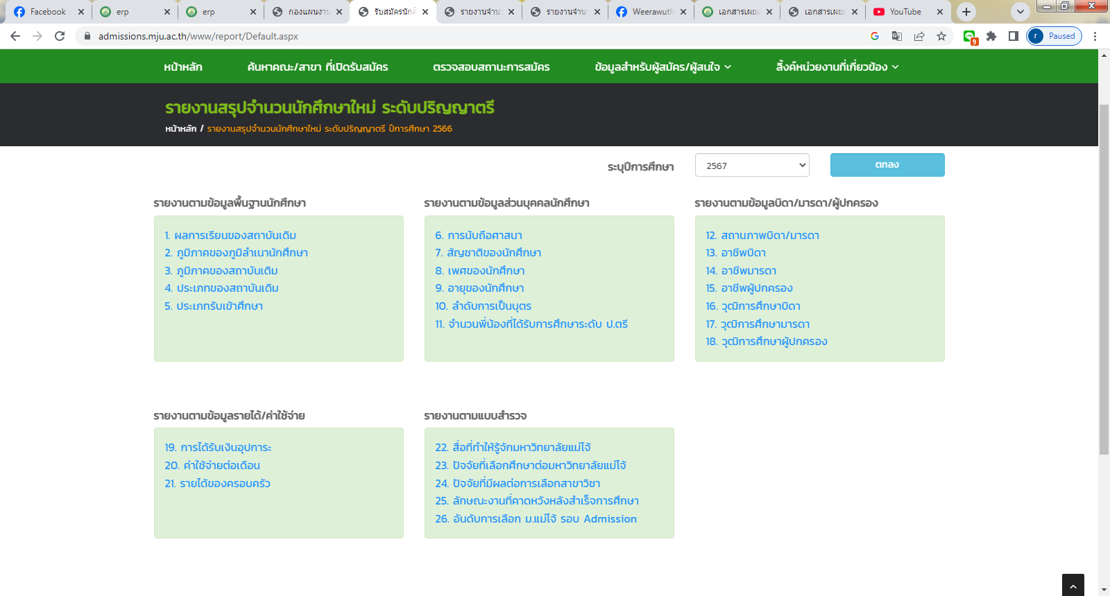[**https://admissions.mju.ac.th/www/report/Default.aspx**](https://admissions.mju.ac.th/www/report/Default.aspx)